**GameStars-online gaming- Surogat aplikacija (Battlefy)**

# Opis

Odabir platforme poput Battlefy kao surogat aplikacije za projekt "GameStars" predstavlja ključan korak prema razvoju visokokvalitetne platforme za organizaciju online turnira u igrama. Battlefy je već etabliran kao lider u industriji organizacije e-sportskih događaja, pružajući vrijedne smjernice i iskustvo za razvoj vlastite uspješne platforme. Odabirom Battlefy-a kao surogat aplikacije, omogućava se iskorištavanje najboljih praksi, značajki i strategija koje su doprinijele uspjehu te platforme. To će rezultirati konkurentnom i atraktivnom platformom za organizaciju online turnira koja će privući i zadržati korisnike te pružiti visokokvalitetno iskustvo sudjelovanja u e-sportskim natjecanjima.

## Zahtjevi

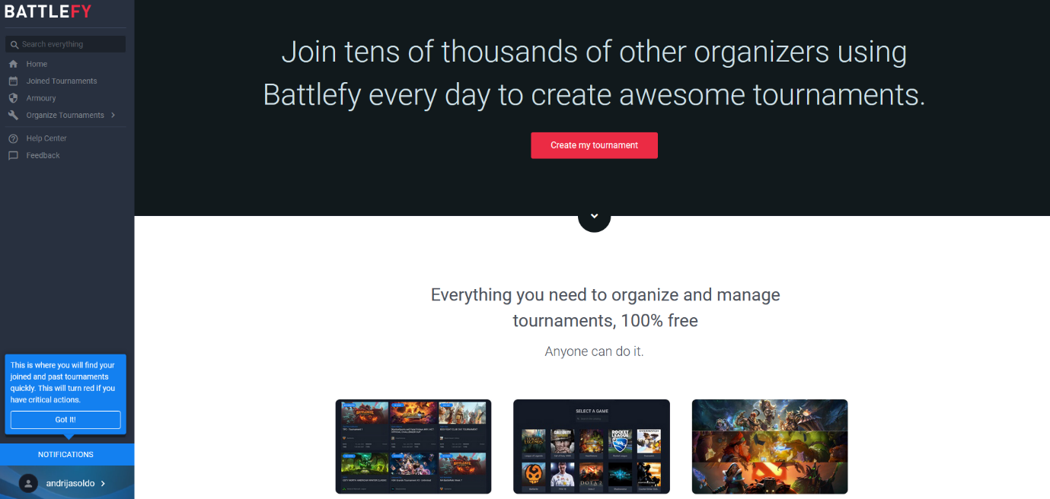

Slika 1

Sa prve kopije zaslona (Slika 1) želi se preuzeti ideja zaslona za organizaciju online turnira koji prikazuje sve dostupne turnire raspoređene po kategorijama, s mogućnošću pregleda detalja o svakom turniru i jednostavnom prijavom za sudjelovanje. Zaslon treba biti jednostavan, moderan, privlačan i ugodan za korisnika. Omogućiti odabir teme korisniku po vlastitom izboru: tamna, svijetla, plava, crvena itd. Kategorija turnira može biti mnogo, kao što su: popularni, u tijeku, eSports turniri, regionalni turniri, tematski turniri, i drugi.

Želi se preuzeti navigacijska traka koja će biti intuitivna i jednostavna za korištenje. Unaprijediti je da bude još preciznija i brža. Dodati mogućnost automatskog dovršavanja pretraga, sugerirajući relevantne turnire dok korisnici upisuju pojmove. Turniri se mogu pretraživati po nazivu igre, vrsti turnira, datumu održavanja, nagradnom fondu i drugim relevantnim detaljima. Omogućiti filtere koji će omogućiti korisniku da sortira i filtrira popis dostupnih turnira prema različitim kriterijima. To može uključivati filtriranje po igri, datumu održavanja, vrsti turnira (npr. solo, timski), nagradnom fondu, geografskoj lokaciji, popularnosti i drugim relevantnim parametrima.

Također, omogućiti korisniku da stvori vlastiti popis omiljenih turnira gdje može spremiti svoje omiljene turnire i pratiti njihove rezultate. Korisnik može označiti turnire koje je već sudjelovao ili ih planira sudjelovati u budućnosti, kako bi bolje upravljao svojim interesima i aktivnostima na platformi.

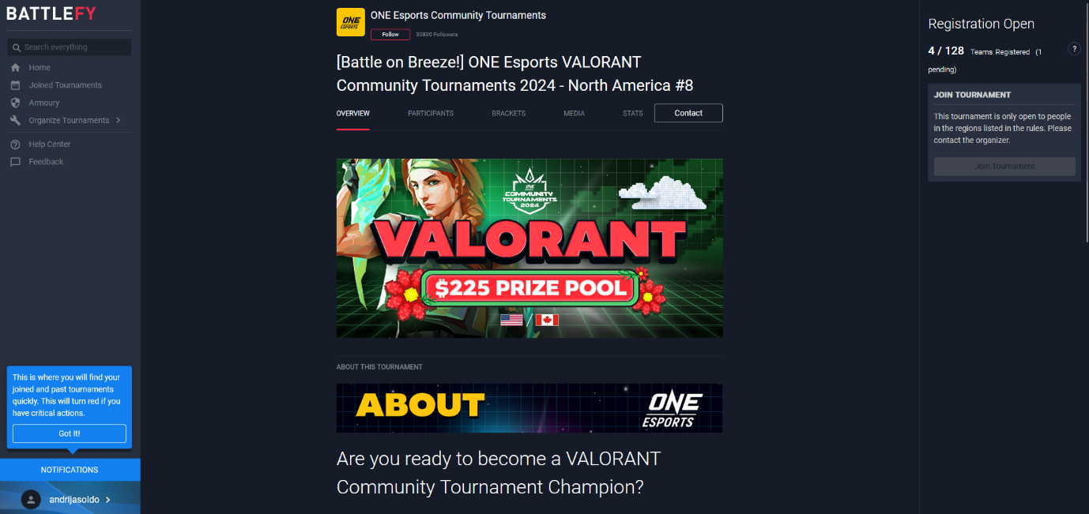

Slika 2

a kopije zaslona (Slika 2) želi se preuzeti komponenta koja prikazuje detaljnije informacije o odabranom turniru. U gornjem dijelu komponente prikazuju se osnovne informacije o turniru, uključujući naziv igre, vrstu turnira, datum održavanja, nagradni fond, lokaciju i ostale relevantne detalje. Također, omogućuje se pregled popisa prijavljenih igrača ili timova, kao i rezultate prethodnih rundi turnira.

Želi se omogućiti uvid u recenzije i ocjenjivanje turnira, kako bi korisnik prije sudjelovanja dobio uvid u mišljenja drugih sudionika o kvaliteti organizacije, pravilima, nagradama i drugim aspektima turnira. Ocjene mogu biti praćene i komentarima koji pružaju dodatne informacije i povratne informacije.

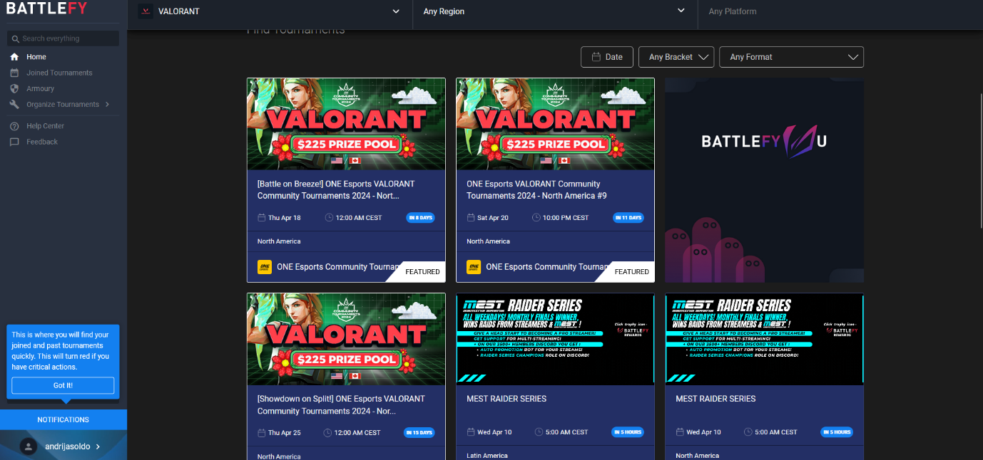

**Slika 3**

Sa kopije zaslona (Slika 3), želi se preuzeti komponenta koja prikazuje detaljnije informacije o turnirima. U gornjem dijelu komponente prikazuju se dodatne informacije o turnirima, uključujući regiju, vrstu igre, format turnira, platformu, datum održavanja, ocjenu, preporuku za dobnu dob, kao i druge relevantne detalje. Također, omogućuje se ocjenjivanje turnira i pisanje komentara, čime se stvara forum gdje korisnici mogu raspravljati o turnirima.

Korisnicima se omogućuje lajkati ili dislajkati turnire, dodavati ih u "Moj popis" te pristupati galeriji slika i poznatim anegdotama vezanim za odabrane turnire. Također, pruža se link na detalje o odabranoj igri ili platformi te popis turnira koji su dostupni na platformi Battlefy. Ovo sve doprinosi bogatstvu informacija i interakciji korisnika s turnirima, omogućujući im da donesu informirane odluke o sudjelovanju i pružajući im dodatnu zabavu i angažman na platformi.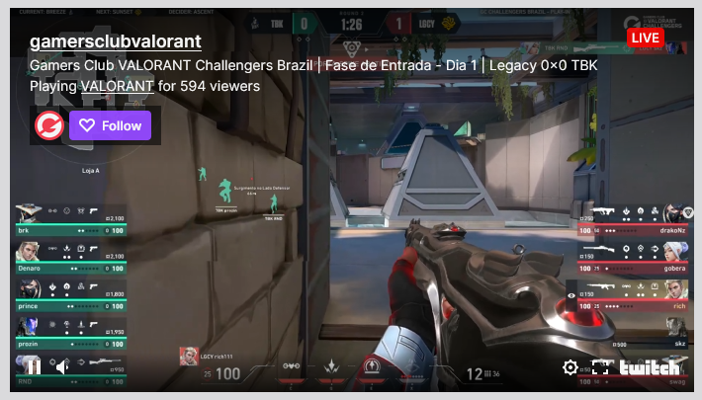

Slka 4

Sa kopije zaslona (Slika 4) želi se omogućiti prijesnos sadržaja u rezoluciji koja zavisi od tipa pretplate koju je odabrao korisnik. Također, želi se omogućiti standardne opcije: razlučivost, stop/continue, povratak na pocetnu stranicu.

Želi se omogućiti opcija korisničke podrške u kome će korisnik unijeti i opisati problem na kome je naišao tijekom korištenja platforme ili strujanja sadržaja te poslati porukom, a služba mu se treba javiti u što kraćem roku u cilju otklanjanja problema.

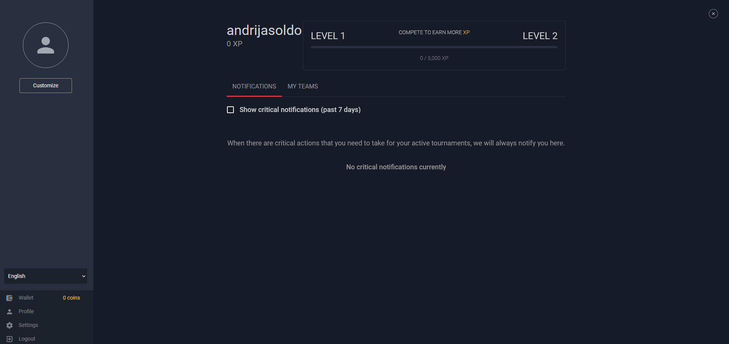

Slika 5

Sa kopije zaslona (Slika 5) želi se omogućiti korisniku da uređuje svoj profil (ime, slika, jezik) i gdje ima mogućnost mijenjanje pretplate koja će mu se službeno promijeniti mjesec dana nakon promjene.